
5. SINIF TÜRKÇE DERSİ TAM ÖĞRENME ÇALIŞMASI KARİKATÜR YORUMLAMA

KONU ANLATIMI ………………………………………………….:

KARİKATÜR YORUMLAMA:

İnsan ve toplumla ilgili her türlü olayı konu olarak alan düşündürücü ve güldürücü çizimlere karikatür denir.

Özellikleri:
- Karikatürlerde çizilenler mecazi bir anlam içerirler.

- Genelde güncel yaşanmış olayları değerlendirmek için çizilirler.

- Her karikatürün bir konusu ver vermek istediği bir mesaj vardır.

- Karikatürler iki şekilde yapılır: Konuşma bulunanlar ve sadece resim bulunanlar.

- Karikatürün anlatımı evrenseldir yani tüm dünya insanlarına hitap eder.
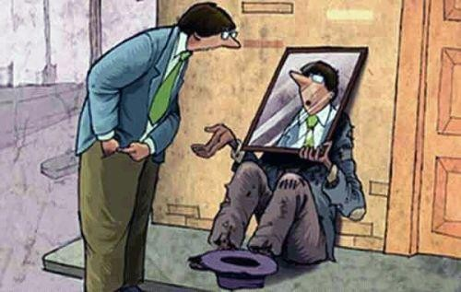

Konu: Yardım severlik

Mesaj (Ana düşünce): İnsanları anlamak için kendimizi onların yerine koymalıyız.

Yorum: İnsan diğer insanlarla ilişkisinde empati kurmalı yani kendisini o insanın yerine koyarak karşısındakini anlamaya çalışmalıdır. Böylece çevresinde olanları daha iyi anlayabilir.

ALIŞTIRMA …………………………………………………………..:

Aşağıdaki karikatürleri anlatmak istediği mesajlara göre yorumlayınız.
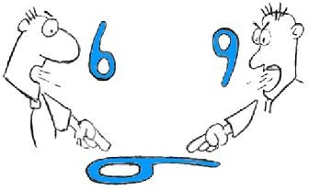
“Kişiler olayları kendi bakış açılarına göre yorumlar. Bakış açımızı değiştirmek olayı farklı görmemizi sağlayabilir.”
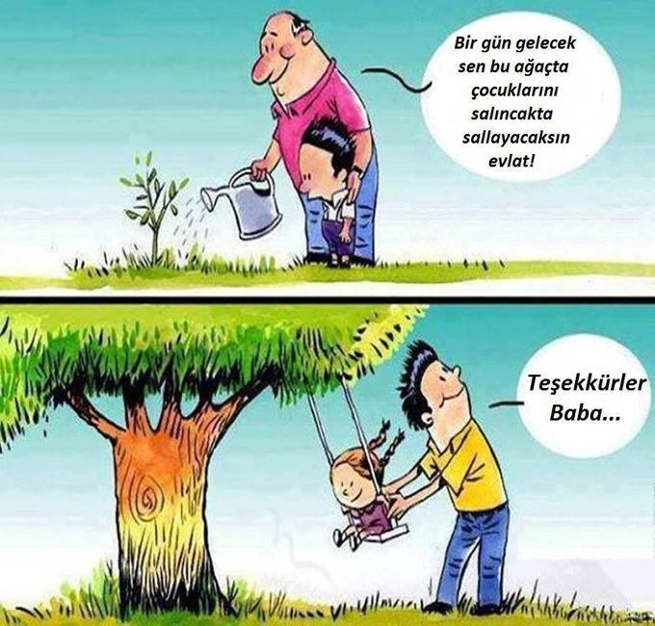
Bir fidanı toprakla buluşturmak, büyüyüp yeşermesini sağlamak kendimiz ve çocuklarımızın geleceği için yapmamız gereken en önemli görevlerden biridir.
Geleceği düşünerek fidan dikmeliyiz.



TÜRKÇE DERSİ

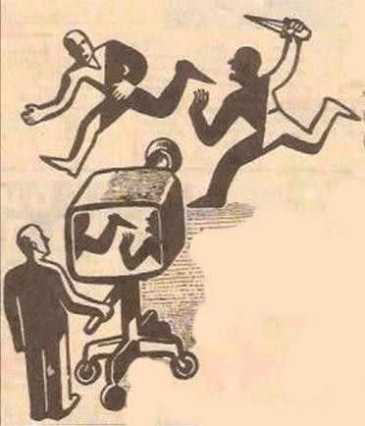
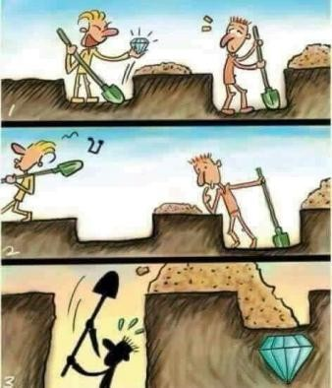
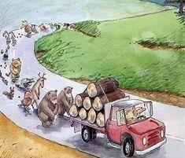
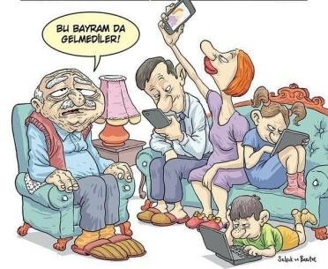
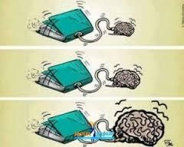
ETKİNLİK ………………………….………………………………….:

Aşağıdaki karikatürleri konularıyla eşleştiriniz.

2

1

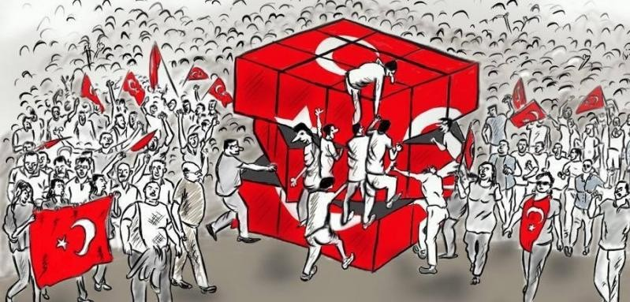
3
4

[4 ] Teknolojinin bazı değerlerimizi olumsuz şekilde etkilemesi.
[3 ] Doğayı yok ederek canlılara da büyük zarar vermemiz.
[1 ] Medyada bazen olanların çok farklı yansıtılması.
[2 ] Başkalarını taklit etmek bizi kendi
güzelliklerimizden uzaklaştırır.

Aşağıdaki alana doğayı yok etmenin insanı etkilediğini anlatan bir karikatür çiziniz.
TEST …………………………………………………………………….:

  - Yandaki karikatürde
aşağıdakilerden hangisine değinilmemiştir?

- Kitabın beynimizin
gelişimine yardım ettiğine
- Kitabı okumanın insana olumlu etkisi olduğuna
- Fazla kitap okumanın beynimizi yoracağına
- Beynimizin kitap okuyarak geliştiğine

Yukarıdaki karikatür aşağıdaki atasözlerinden hangisi ile en iyi anlatılabilir?
- Balık baştan kokar.
- Başa gelen çekilir.
- Bir elin nesi var iki elin sesi var.
- Birlikten kuvvet doğar.
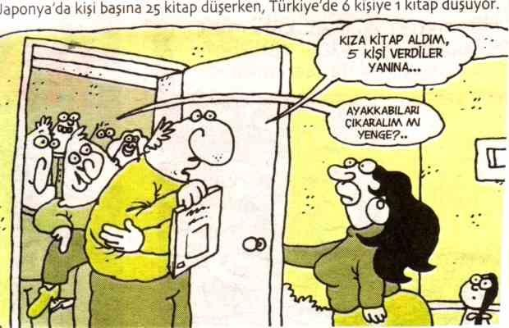

Yukarıdaki karikatürde anlatılmak istenen aşağıdakilerden hangisidir?
- Ülkemizde kitap okumaya çok ilgi olduğu.
- Ülkemizdeki kitap okuma oranının az olduğu.
- İnsanların ev temizliğine özen gösterdiği.
- Çocukların çok kitap okuması gerektiği.

